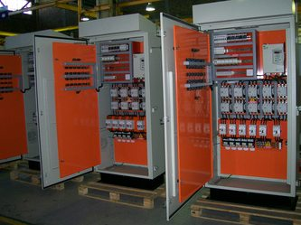
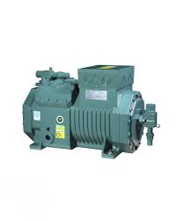
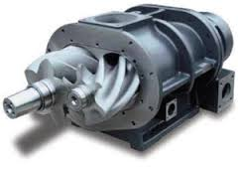
SERVICIOS GENERALES PIR

PABLO MIGUEL INGA ROSILLO
RUC: 10406623675

A.H. 5 DE FEBRERO MZ A LTE 01 PIURA -PAITA - PAITA
EMAIL: mantenimientopir2@gmail.com
Celular:945241174

SERVICIOS DE INSTALACIÓN, MANTENIMIENTO Y REPARACION DE COMPRESORES EN SISTEMA INDUSTRAL, DISEÑO DE TABLEROS ELÉCTRICOS Y ELECTRÓNICOS, AUTOMATIZACIÓN INDUSTRIAL, SUMINISTROS DE REFRIGERACION INDUSTRIAL (AMONIACO –FREÓN), SERVICIO DE SOLDADURA TIG, CORTE EN PLASMA, REBOBINADO DE MOTRES ELECTRICOS, VENTA DE REPUESTOS Y OTROS.
_________________________________________________________________________________________________________
Cotización:00207

Paita, 03 de marzo de 2021
Señores: ALTAIR PAITA
dirección : paita
Atte.:
Referencia.
Instalacion de equipos de climatización.

Estimado cliente:

Por medio de la presente tenemos a bien hacerles llegar nuestra oferta
económica sobre los trabajos a realizar:

1._TRABAJOS A REALIZAR:

Interconectar evaporadores en sistema de hielo.
Instalación de 7 válvulas de 2’ a succion.
Instalación de 5 paquetes de valvula solenoide de 1’ para evaporadores.
Interconectar sistema de liquido a sistema d hielo.

Costo por servicio. Y materiales

11500.00 dolares

Nota.
Instalación incluye materiales

Precio no incluye igv
Tiempo de ejecucion:15 dias

Condiciones de pago:80% adelanto.
20% terminado

RUC: 10406623675
SERVICIOS GENERALES PIR
PAITA
N° Cuenta SCOTIABANK (SOLES): 8240513542
CCI SCOTIABANK: 00972420824051354263.
N° Cuenta en Dólares scotiabank.7337247157
Atte.

PABLO MIGUEL INGA ROSILLO

